Česká republika – Státní pozemkový úřad
sídlo: Husinecká 1024/11a, 130 00 Praha 3 – Žižkov
IČO: 01312774
DIČ: CZ 01312774
za který právně jedná Ing. Vladimír Maryška, ředitel Krajského pozemkového úřadu pro kraj Vysočina, adresa: Fritzova 4, 586 01 Jihlava,
a to na základě oprávnění vyplývajícího z platného Podpisového řádu SPÚ účinného ke dni právního jednání,
bankovní spojení: Česká národní banka, č. ú. 80012-3723001/0710

(dále jen „pronajímatel“)

– na straně jedné –

a

Zemědělské družstvo Kojčice
Sídlo: Kojčice čp. 84, 393 01 Kojčice
IČO: 001 11 368, DIČ: CZ00111368
Zapsána v obchodním rejstříku vedeném Krajským soudem v Českých Budějovicích oddíl DrXXXXII, vložka 2339,
osoba oprávněná jednat za právnickou osobu:
Ing. Pavel Svárovský, předseda představenstva p. Miloslav Vaněček, místopředseda představenstva

(dále jen „nájemce“)

– na straně druhé –

uzavírají podle ustanovení § 2201 a násl. zákona č. 89/2012 Sb., občanský zákoník (dále jen „NOZ“), tuto

NÁJEMNÍ SMLOUVU
č. 34N17/48

Čl. I
Propachtovatel je ve smyslu zákona č. 503/2012 Sb., o Státním pozemkovém úřadu a o změně některých souvisejících zákonů, ve znění pozdějších předpisů, příslušný hospodařit se zemědělskými pozemky specifikovanými v příloze č. 1 a 2 této smlouvy vedenými u Katastrálního úřadu pro Vysočinu Katastrálního pracoviště Pelhřimov ve vlastnictví státu.
Přílohy č. 1, 2 a 3 jsou nedílnou součástí této smlouvy.
Předmětné pozemky byly do této smlouvy převedeny z ukončené nájemní smlouvy č. 73N02/48.

Čl. II
Pronajímatel přenechává nájemci pozemek(y) uvedený(é) v čl. I této smlouvy do užívání za účelem:

- provozování zemědělské výroby.
Čl. III
Nájemce je povinen:

a) užívat předmět nájmu v souladu s účelem nájmu,

b) v případě ukončení nájmu uvést předmět nájmu do stavu, ve kterém se nacházel ke dni zahájení nájemního vztahu, pokud se s pronajímatelem nedohodne jinak,

c) trpět věcná břemena, resp. služebnosti spojené s pozemkem(y), jenž(jež) je(jsou) předmětem nájmu,

d) platit v souladu se zákonnou úpravou daň z nemovitých věcí za pozemek(y), jenž(jež) je(jsou) předmětem nájmu,

e) umožnit pronajímateli na jeho žádost vstup na pozemek(y) specifikovaný(é) v čl. I, a to za účelem kontroly, zda je(jsou) pozemek(y) užíván(y) v souladu s touto smlouvou; den, kdy pronajímatel hodlá provést kontrolu, bude nájemci oznámen písemně alespoň 7 dnů předem; v případě nutné potřeby je pronajímatel oprávněn kontrolu provést i za jeho nepřítomnosti.

Čl. IV
1) Tato smlouva se uzavírá od 1. 12. 2017 na dobu neurčitou.

2) Právní vztah založený touto smlouvou lze ukončit dohodou nebo písemnou výpovědí.

3) Nájem lze v souladu s ustanovením § 2231 NOZ vypovědět v tříměsíční výpovědní době, která začíná běžet prvním dnem kalendářního měsíce následujícího po doručení výpovědi druhé smluvní straně.

4) Pronajímatel může v souladu s ustanovením § 2232 NOZ vypovědět nájem bez výpovědní doby, jestliže nájemce porušuje zvlášť závažným způsobem své povinnosti, a to ke dni doručení výpovědi nájemci.

Čl. V
1) Nájemce je povinen platit pronajímateli nájemné.

2) Nájemné se platí ročně pozadu vždy k 1. 10. běžného roku.

3) Roční nájemné se stanovuje dohodou ve výši 51 429,-- Kč (slovy: padesátje-dentisícčtyřistadvacetdevět korun českých).

4) Nájemné za období od účinnosti smlouvy do 30. 9. 2018 včetně činí 42 834,-- Kč (slovy: čtyřicetdvatisícosmsettřicetčtyři korun českých) a bude uhrazeno dne 1. 10. 2018.

5) Nájemné bude hrazeno převodem na účet pronajímatele vedený u České národní banky, číslo účtu 80012-3723001/0710 variabilní symbol 3411748.

Zaplacením se rozumí připsání placené částky na účet pronajímatele.

6) Nedodrží-li nájemce lhůtu pro úhradu nájemného, je povinen podle ustanovení § 1970 NOZ zaplatit pronajímateli úrok z prodlení, a to na účet pronajímatele vedený u České národní banky, číslo účtu 180013-3723001/0710, variabilní symbol 3411748.
7) Prodlení nájemce s úhradou nájemného delší než 60 dnů se považuje za porušení smlouvy zvlášť závažným způsobem, které zakládá právo pronajímatele nájem vypovědět bez výpovědní doby (ustanovení § 2228 odst. 4 NOZ).

8) Smluvní strany se dohodly, že pronajímatel je oprávněn vždy k 1. 10. běžného roku jednostranně zvýšit nájemné o míru inflace vyjádřenou přírůstkem průměrného ročního indexu spotřebitelských cen vyhlášenou Českým statistickým úřadem za předcházející běžný rok.
Zvýšené nájemné bude uplatněno písemným oznámením ze strany pronajímatele nejpozději do 1. 9. běžného roku, a to bez nutnosti uzavírat dodatek a nájemce bude povinen novou výši nájemného platit s účinností od nejbližší platby nájemného.
Základem pro výpočet zvýšeného nájemného bude nájemné sjednané před tímto zvýšením.
V případě, že meziroční míra inflace přestane být z jakéhokoli důvodu nadále publikována, nahradí ji jiný podobný index nebo srovnatelný statistický údaj vyhlašovaný příslušným orgánem, který pronajímatel dle svého rozumného uvážení zvolí.

Čl. VI
Nájemce je oprávněn přenechat pronajaté pozemky, některé z nich nebo jejich části do podnájmu jen s předchozím písemným souhlasem pronajímatele.

Čl. VII
Nájemce bere na vědomí a je srozuměn s tím, že pozemek(y), který(é) je(jsou) předmětem nájmu dle této smlouvy, může(mohou) být pronajímatelem převeden(y) na třetí osoby v souladu s jeho dispozičním oprávněním. V případě změny vlastnictví platí ustanovení § 2221 a § 2222 NOZ.

Čl.VIII
1) Smluvní strany se dohodly, že jakékoliv změny a doplňky této smlouvy jsou možné
pouze písemnou formou dodatku k této smlouvě, a to na základě dohody smluvních stran, není-li touto smlouvou stanoveno jinak.

2) Smluvní strany jsou povinny se vzájemně informovat o jakékoli změně údajů týkajících se jejich specifikace jako smluvní strany této smlouvy, a to nejpozději do 30 dnů ode dne změny.

Čl. IX
Tato smlouva je vyhotovena ve dvou stejnopisech, z nichž každý má platnost originálu. Jeden stejnopis přebírá nájemce a jeden je určen pro pronajímatele.

Čl. X
Tato smlouva nabývá platnosti dnem podpisu smluvními stranami a účinnosti dnem uvedeným v Čl. IV této smlouvy, nejdříve však dnem uveřejnění v registru smluv dle ustanovení § 6 odst. 1 zákona č. 340/2015 Sb., o zvláštních podmínkách účinnosti některých smluv, uveřejňování těchto smluv a o registru smluv (zákon o registru smluv).
Uveřejnění této smlouvy v registru smluv zajistí propachtovatel.

Čl. XI
Smluvní strany po přečtení této smlouvy prohlašují, že s jejím obsahem souhlasí a že tato smlouva je shodným projevem jejich vážné a svobodné vůle, a na důkaz toho připojují své podpisy.

V Jihlavě dne

…………………………………………….. …………………………………………….......
ČR - Státní pozemkový úřad Zemědělské družstvo Kojčice
Ing. Vladimír Maryška Ing. Pavel Svárovský,
ředitel KPÚ pro Kraj Vysočina předseda představenstva

pronajímatel

…………………………………………….......
Miloslav Vaněček,
místopředseda představenstva

nájemce

Za správnost: Bc. Ľubica Pavlíková
……………………………………….

Tato smlouva byla uveřejněna v registru smluv dle zákona č. 340/2015 Sb., o zvláštních podmínkách účinnosti některých smluv, uveřejňování těchto smluv a o registru smluv (zákon o registru smluv).

Datum registrace ………………………….
ID smlouvy …………………………………
ID verze ……………………………………
Registraci provedl: Bc. Ľubica Pavlíková

V Jihlavě dne ………………………………………………..
podpis odpovědného zaměstnance
15.11.2017
Parcela
/
Díl
Skup.
Výměra [m2]
Zemědělské družstvo Kojčice
Kojčice 84
Kojčice
3411748
Katastr
Variabilní symbol:
Uzavřeno:
Účinná od:

1.12.2017
Roční nájem:
%
Nájem [Kč]
Cena za ha [Kč]
Kultura
Číslo LV
51 429 Kč
Datum tisku:
Příloha č. 1 k nájemní smlouvě č. 34N17/48
Chvojnov
99
0
0
1
13
10 002
9
1,0
18,00
2 000 000
100
0
0
1
13
10 002
164
1,0
328,00
2 000 000
346,00
173
Kojčice
5
0
0
1
13
10 002
158
1,0
316,00
2 000 000
94
0
0
1
13
10 002
481
1,0
962,00
2 000 000
95
0
0
1
13
10 002
869
1,0
1 738,00
2 000 000
96
0
0
1
13
10 002
631
1,0
1 262,00
2 000 000
97
1
0
1
13
10 002
1 766
1,0
3 532,00
2 000 000
100
0
0
1
13
10 002
307
1,0
614,00
2 000 000
101
0
0
1
13
10 002
277
1,0
554,00
2 000 000
105
1
0
1
13
10 002
214
1,0
428,00
2 000 000
110
0
0
1
13
10 002
1 562
1,0
3 124,00
2 000 000
113
1
0
1
13
10 002
61
1,0
122,00
2 000 000
114
0
0
1
13
10 002
61
1,0
122,00
2 000 000
117
0
0
1
13
10 002
61
1,0
122,00
2 000 000
118
0
0
1
13
10 002
1 401
1,0
2 802,00
2 000 000
125
0
0
1
13
10 002
382
1,0
764,00
2 000 000
152
0
0
1
13
10 002
918
1,0
1 836,00
2 000 000
174
0
0
1
13
10 002
1 302
1,0
2 604,00
2 000 000
175
0
0
1
13
10 002
265
1,0
530,00
2 000 000
643
2
0
2
14
10 002
2 272
1,0
2 272,00
1 000 000
643
7
0
2
14
10 002
42
1,0
42,00
1 000 000
644
16
0
2
14
10 002
798
1,0
798,00
1 000 000
712
0
0
2
14
10 002
477
1,0
477,00
1 000 000
714
2
0
2
14
10 002
9 712
1,0
9 712,00
1 000 000
714
4
0
2
14
10 002
6 306
1,0
6 306,00
1 000 000
929
9
0
2
14
10 002
879
1,0
879,00
1 000 000
929
10
0
2
14
10 002
8 144
1,0
8 144,00
1 000 000
2 697
0
0
2
14
10 002
500
1,0
500,00
1 000 000
2 698
0
0
2
14
10 002
521
1,0
521,00
1 000 000
51 083,00
40 367
CELKEM:
51 429 Kč
40 540

Příloha č. 3

k. ú. Chvojnov

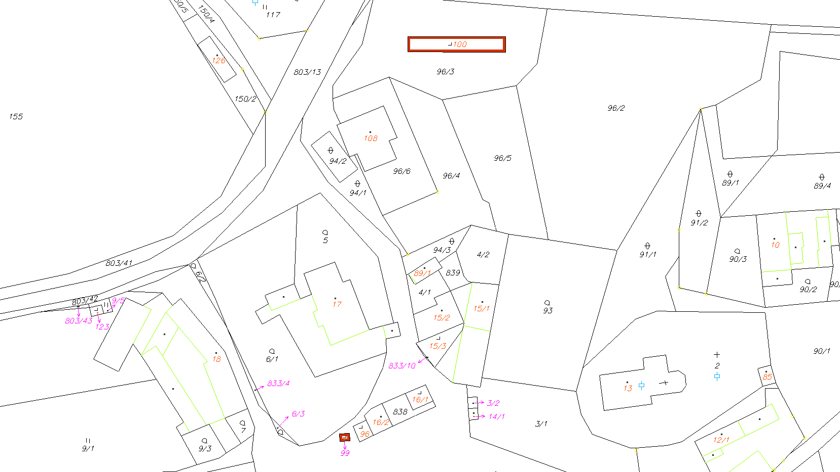

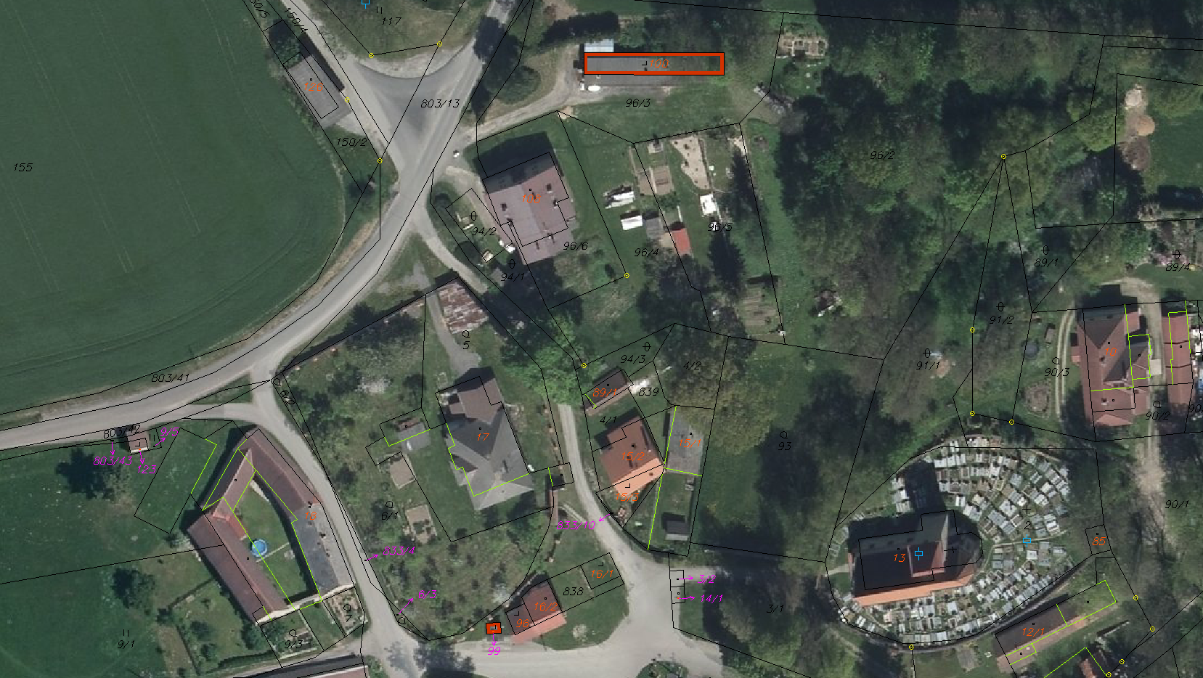

k. ú. Kojčice

